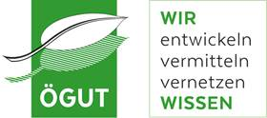

**Medieninformation  
12.07.2016**

**Rückfragehinweis:**DI Thomas Sturm, ÖGUT, Tel.: +43/1/315 63 93 30  
Email: [thomas.sturm@oegut.at](mailto:thomas.sturm@oegut.at), [www.oegut.at](http://www.oegut.at)

**Smart Meter – einfach erklärt!**

**Vier neue Kurzvideos der ÖGUT zeigen Funktionsweise sowie Vor- und Nachteile der digitalen Zähler auf und erklären, warum Smart Meter eine wichtige Grundlage für das Stromnetz der Zukunft sind.**

Smart Meter sind eine Schlüsseltechnologie für die zukünftige Energieversorgung. Dennoch treffen sie bei Teilen der Bevölkerung eher auf Ablehnung und Skepsis. Mithilfe der im Projekt „Smart macht Schule“ von der ÖGUT entwickelten Erklärvideos werden wesentliche Aspekte dieser Technologie objektiv und fachlich fundiert dargestellt.

Die vier Videos gehen auf folgende Fragestellungen ein:

* [Was sind Smart Meter?](https://youtu.be/YZ0QkXqswe4)
* [Vorteile und Nutzen von Smart Metern](https://youtu.be/bJxkXnrBTak)
* [Vorbehalte und Ängste gegenüber Smart Metern](https://www.youtube.com/watch?v=Ufb6GPgIPbg)
* [Berufsbilder und neue Möglichkeiten durch Smart Meter](https://youtu.be/6AOhYAqzZUU)

In den Videos wird beschrieben, warum Smart Meter eine wichtige Grundlage für das Stromnetz der Zukunft sind und welchen Beitrag sie zur Ökologisierung des Energiesystems liefern. Darüber hinaus werden die Nutzen für die StromkundInnen objektiv beleuchtet und über die anfallenden Kosten, die durch die Einführung entstehen, aufgeklärt.

Die Videos vermitteln auch Fakten zu Risiken und Gefahren (z.B. Datenschutz), die mit dieser neuen Technologie verbunden sind und zeigen Umstiegsmodelle auf, die StromkundInnen im Zuge der Einführung zur Verfügung stehen und eine sichere Handhabung mit Smart Metern ermöglichen.

Smart Meter werden die weitere Entwicklung in der Energiebranche entscheidend beeinflussen und neue Produktmöglichkeiten für Energiedienstleister sowohl hinsichtlich Energieversorgung als auch Energieeffizienz schaffen. Im letzten Video kommen daher EnergieexpertInnen zu Wort, welche die neuen Job- und Ausbildungsmöglichkeiten im Energiebereich näher erläutern.

Die Smart Videos Videos unterstützen StromkundInnen dabei, sich umfassend über die notwendige Modernisierung der Energieverteilungssysteme zu informieren und soweit vorzubereiten, dass sie von der Einführung von Smart Metern nur profitieren können.

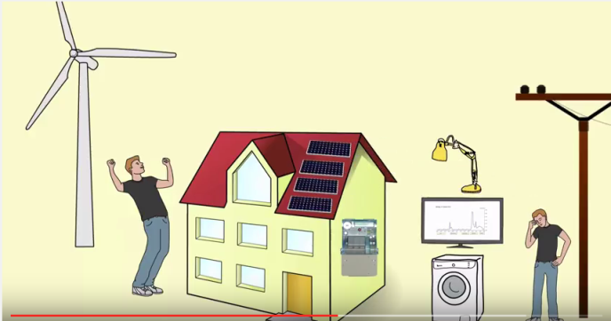

Abbildung 1 Screenshot Erklärvideo: Was ist ein Smart Meter?

**Das Projekt „Smart macht Schule“**

Das Projekt zielte darauf ab, Anwendungsbarrieren von neuen Technologien durch gezielte Kommunikation zu überwinden. Dabei wurden zwei Wege eingeschlagen: Einerseits die beschriebenen Erklärvideos, die auf anschauliche Art und Weise wesentliche Aspekte von Smart Metern vermitteln und Vor- und Nachteile ausgewogen und fachlich fundiert darstellen.

Auf einem zweiten Weg wurden in Kooperation mit Schulen auf Bewusstseinsbildung bei SchülerInnen gesetzt: SchülerInnen wurden im Rahmen von Workshops mit Themen wie Energieverbrauch, Klimawandel und Smart City vertraut gemacht. Der Schwerpunkt lag hier auf dem direkten, praktischen Erleben des Nutzens von Energiemanagement und Smart Metern. Ein Einblick in Berufsperspektiven ergänzte das Lernangebot.

Die Besonderheit des Projekts bestand darin, dass die Inhalte praxisnahe z.B. durch Messübungen an Elektrogeräten vermittelt und die Durchführung der Messungen bzw. die Bedienung der Messgeräte von HTL-SchülerInnen erklärt und geleitet wurde. Dadurch konnten die HTL-SchülerInnen ihre Fähigkeiten, technische Zusammenhänge verständlich zu erklären, schärfen. Andererseits war die Lernbereitschaft in diesen Peergruppen besonders gut ausgeprägt. Das Projekt wurde von der Wirtschaftsagentur der Stadt Wien in der Förderschiene Kommunikation gefördert und von der MA 20, den Wiener Netzen sowie dem Fachverband der Elektro- und Elektronikindustrie unterstützt.

**Nähere Informationen zum Projekt:** [**http://www.oegut.at/de/projekte/ressourcen/sms.php**](http://www.oegut.at/de/projekte/ressourcen/sms.php)

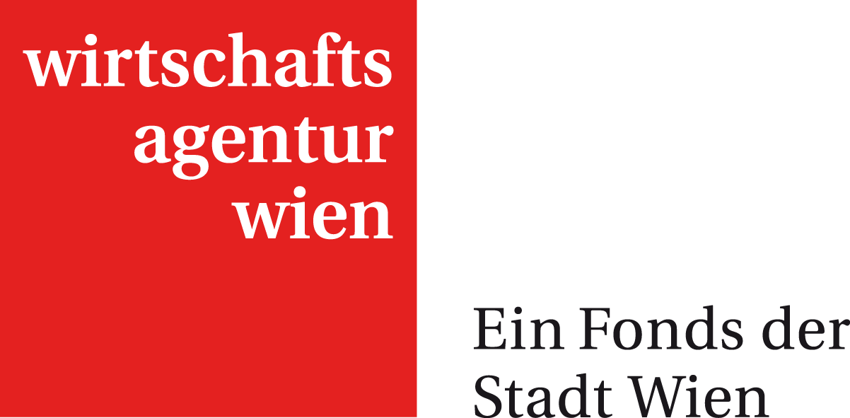[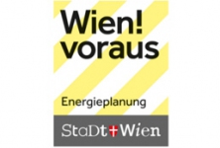](https://www.wien.gv.at/kontakte)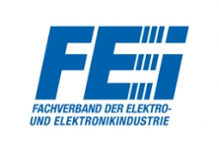Wiener Netze

**Zur ÖGUT**

Die Österreichische Gesellschaft für Umwelt und Technik (ÖGUT) ist eine unabhängige Non-Profit-Organisation, die sich seit 30 Jahren für eine nachhaltige Ausrichtung von Wirtschaft und Gesellschaft einsetzt. Als Plattform für nachhaltige Entwicklung vernetzt die ÖGUT rund 100 Organisationen und Institutionen aus Wirtschaft, Verwaltung, Wissenschaft und Umwelt und entwickelt innovative Lösungen in den Themenfeldern Energie, Gender & Diversität, Grünes Investment, Innovatives Bauen, Konsum & Lebensqualität, Partizipation und Ressourcen.

www.oegut.at